T-460—SURA Беговая Дорожка
Инструкция пользователя

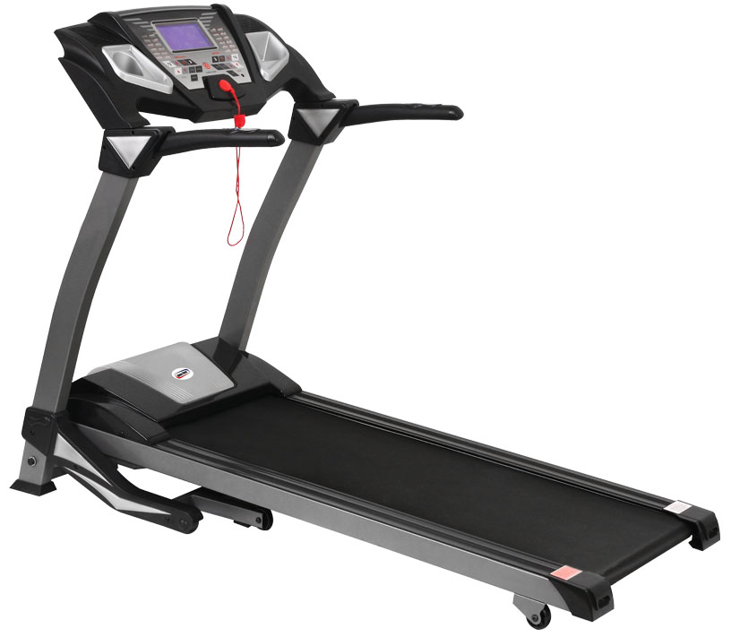

Специальные советы:
- Внимательно изучите инструкцию перед использованием дорожки.
- Сохраняйте инструкцию для дальнейшего использования.

МЕРЫ БЕЗОПАСНОСТИ
ПРЕДУПРЕЖДЕНИЕ- Перед использованием тренажера, пожалуйста, проконсультируйтесь с доктором.
Если ио время занятий вы почувствовали дискомфорт, немедленно прекратите занятия и обратитесь к доктору.
ИНСТРУКЦИИ ПО ТЕХНИКЕ БЕЗОПАСНОСТИ
Тренажер предназначен для использования только в домашних условиях.
Применяйте тренажер только в соответствии с настоящим руководством.
◙ Устанавливайте тренажер на ровную поверхность, оставляя не менее 0,5 м свободного пространства. Для защиты покрытия пола от повреждения можно использовать специальный коврик.
◙ Тренажер предназначен для хранения и эксплуатации в комнатных условиях
(температура от 0 до + 40оС, относительная влажность от 5 до 80%).
◙ Не храните и не эксплуатируйте тренажер дорожку в пыльных, сырых и летних помещениях, гараже. Не эксплуатируйте тренажер в местах, где происходит распыление аэрозолей или горючих газов.
◙ Будьте особо внимательны, если вблизи тренажера находятся дети до 12 лет,
лица с ограниченными возможностями или домашние животные.
◙ Не допускайте к занятиям на тренажере лиц,
вес которых превышает максимально допустимый вес пользователя, указанный в технических характеристиках.
◙ Во время тренировки следите, чтобы свободно свисающие концы одежды, полотенца и проч. не задевали движущиеся части тренажера.
◙ При занятиях на тренажере используйте спортивную обувь.
Не тренируйтесь босиком или в обуви, подошва которой может повредить тренажер.
◙ Не меняйте угол наклона тренажера подкладыванием под нее посторонних предметов.
◙ Не передвигайте и не складывайте тренажер до окончания сборки.
◙ Проверяйте и подтягивайте крепления узлов тренажера каждые 3 месяца.
◙ Ничего не засовывайте внутрь тренажера. При попадании посторонних предметов внутрь попытайтесь осторожно вынуть их, в случае невозможности достать предмет самостоятельно обратитесь в сервисную службу.
◙ Вмешательство в конструкцию тренажера и/или использование дополнений, не рекомендованных производителем,
может являться основанием для отказа в гарантийном обслуживании.
◙ Для чистки тренажера пользуйтесь хлопчатобумажной салфеткой,
смоченной в слабом растворе моющего средства.
Не наносите моющее средство непосредственно на тренажер.
Не используйте для очистки тренажера растворители и абразивные чистящие
средства.
◙ Подключайте тренажер к электрической сети, имеющей заземляющий контакт.
Во время работы тренажера не подключайте к этой розетке другие электроприборы.
◙ При необходимости, используйте удлинитель, имеющий заземляющий провод.
Длина используемого удлинителя не должна превышать 1,5 м.
◙ Шнур электропитания не должен находиться вблизи нагретых поверхностей.
◙ Никогда не оставляйте включенный тренажер без присмотра.
После каждого занятия обязательно отключайте тренажер от сети.
◙ Отключайте тренажер от электросети каждый раз перед началом чистки
или проведения ремонтных, профилактических и прочих работ, описанных в данном руководстве.
Все ремонтные, профилактические и прочие работы, кроме описанных в данном руководстве, предназначены для проведения только специалистами сервисной службы.

1. Краткое описание
T-460—SURA беговая дорожка (диаграмма 1) поможет вам всегда выглядеть красиво и элегантно. Легко читаемая панель консоли. Легко собирается и экономит место. Диапазон скорости от 1 до 14км/ч и автоматический угол наклона от 1 до 15%. Все это делает SURA незаменимым.
Ключ безопасности

Датчик сердцебиения

Консоль
Ручка
Выключатель питания

Стойка
Бегущее полотно

Подножка
Регулятор полотна

Диаграмма 1: Т-460—SURA Беговая дорожка

2. Технические характеристики
Тренажер предназначен только для домашнего использования.
Максимальный вес пользователя 150 кг.
Панель отображает скорость, время, дистанцию, сердцебиение, МР3, полнота веса, калории и т.д.
Режим отображения：светодиодный
Мощность мотора: 2.5лс
Входное напряжение: 220V∽240V
Частота: 50HZ
Сила тока: ≤8A
Рабочая температура: 0∽40℃
Диапазон скорости: 1∽20км/ч
Угол наклона: 0-20%
Диапазон времени:0:00∽99:59(минуты : секунды);
Дистанция (расстояние):0.1~9.99км
Габариты (Дл*Ш*В): 1720x800x1240（мм）
Вес НЕТТО: 69.5кг； Вес БРУТТО: 76кг.

4. Сборка тренажера: См. “Installation Sketch”
Рис.1
необходимо соединить провода (control wire, heart rate line)
затянуть болты (tighten bolt) и винты (screw) c шайбами (washer) и гайками (nut).
Рис.2
необходимо разобрать транспортировочное крепление (disassemble the screw)

5. Использование и эксплуатация
5.1 Клавиши консоли и их функции

（6）select
（12）profile

（1）incline shortcut key
（3）speed shortcut key
（15）LCD window
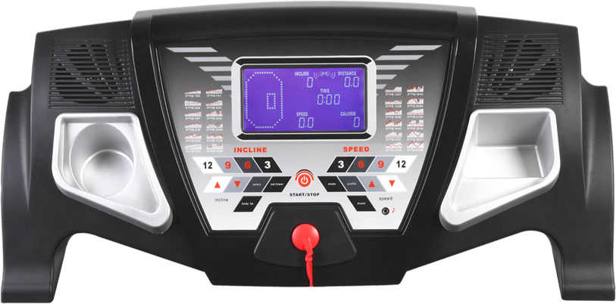
（4）incline-up
（5）incline-down
（10）speed-down
（11）speed-up
（9）safety key
（14）mode
（8）clear/set
（7）bodyfat
（13）music

（1）“incline short cut key” ("кнопка быстрого доступа к углу наклона")
Нажмите эту кнопку и угол наклона установится на выбранном вами.
（2）“start/stop” ("старт/стоп")
（9）safety key-
Нажмите эту кнопку во включенном состоянии, она работает со скоростью 1.0 км/час. Если в рабочем состоянии скорость больше 3.5 км/час, движение начнет замедляться и вскоре прекратится. Во время этого процесса другие клавиши недоступны. Если скорость менее 3 км/час, движение прекратится немедленно.
（3）“speed short cut key” ("кнопка быстрого доступа к скорости")
Нажимая эту кнопку в рабочем соотоянии, вы непосредственно изменяете скорость.
（4）“incline up” ("наклон вверх")
Нажимая эту кнопку, вы можете выбрать нужный вам угол подъема.
（5）“incline down” ("наклон вниз")
Нажимая эту кнопку, вы можете опускать ленту.
（6） “select” ("выбор")
В рабочем состоянии нажмите эту кнопку, чтобы выбрать“distance running” (режим "дистанция"), в диапазоне U1~U4. В этом режиме тренажер автоматически запишет данные пройденного расстояния (мин.значение 500м). Вы так же можете сохранить данные, нажав “clear/set” после остановки тренажера (мин.значение 100м). Данные сохранятся в памяти после отключения питания.
（7）“bodyfat” ("полнота веса")
В рабочем состоянии нажмите эту кнопку, чтобы оценить свою полноту.
Одно нажатие, отобразится SEX (ПОЛ), нажимайте “speed up” и “speed down”, чтобы выбрать. Нажмите еще раз, отобразится AGE (ВОЗРАСТ), нажмите “speed up” и “speed down” чтобы выбрать свой возраст (от 10~99 лет).
Нажмите еще раз, отобразится HEIGHT (РОСТ), нажимаяя “speed up” и “speed down”, введите свои данные (от 50~250cм).
Следующее нажатие высветит WEIGHT (ВЕС), нажимаяя “speed up” и “speed down”, введите свои данные (от 20~200кг).
Теперь нажмите “bodyfat”, чтобы узнать свои показатели полноты веса.
Разъяснения:
Bodyfat < 19: слишком мало
Bodyfat 19~25: нормально
Bodyfat 26~30: перевес
Bodyfat > 30: большой перевес
（8）“clear/set” ("очистить/установить")
В рабочем состоянии нажмите один раз, все данные будут стерты.
Нажмите и удерживайте 3 секунды, время, дистанция и калории могут быть занесены с помощью “speed-up” и “speed-down” клавиш. Затем нажмите “start/stop”, лента начнет движение со скоростью 1.0км/ч., начнется обратный отсчет занесенных данных. Дойдя до значения “0”, тренажер остановится.
В рабочем состоянии нажмите “reset/set”, все, кроме скорости обнулится и можно установить ручной режим.
（9）“safety key” ("ключ безопасности")
Для немедленной остановки выдерните ключ.
（10）“speed down” ("замедление")
Нажимая эту кнопку в рабочем состоянии, вы уменьшаете скорость до нужной вам.
（11）“speed up” ("ускорение")
Нажимая эту кнопку в рабочем состоянии, вы увеличиваете скорость до нужной вам.
（12） “profile” ("профиль")
Нажав в рабочем состоянии, вы выбираете свой программный режим, в вашем распоряжении 3 собственных программы, C1~C3.
Выберите программу, нажмите “clear/set” для редактирования. Нажимайте “speed up” и “speed down”, чтобы выбрать скорость от 1~16км/ч, затем нажмите “profile” для установки скорости следующей минуты. После усновки всех скоростей на 16 минут, можете нажать “start/stop” для занятий по своей программе.
（13） “music” ("музыка")
Нажмите эту кнопку для вкл/выкл динамиков усилителя.
（14）“Mode”("режим работы")
Нажмите в рабочем состоянии и выберите программу занятий, P1-P99, всего 99 программ. Первые 49 программ без изменения угла наклона, остальные 50 с изменением угла наклона бегового полотна.
（15） LCD window (дисплей)
1. “incline” : показывает угол наклона (диапазон: 1-20%)
2. “distance”: показывает дистанцию (диапазон:0 км - 9.99 км)
3. “time”: показывает время.（диапазон: 00:00 -99:99）
4. “speed”: показывает скорость (диапазон:1км/ч-20 км/ч）
5. “cal/pulse”: показывает пульс, когда имеется, если нет—показывает калории (диапазон :0-999 калорий）
6. : Значок показывает, что MP3 включено.
5.2 Запуск без нагрузки
1. Подключите сетевой провод, переключатель на раме переведите в положение “1” .
2. Поверните ключ безопасности направо, нажмите “on/off”, дайте ремню двигаться без нагрузки. Убедитесь, что движение свободно (проверьте на малых и больших скоростях), после тестирования нажмите “on/off”.
3. Если все в порядке можете начинать занятия.

5.3 Инструкция пользователя
5.3.1
1. Подключите провод, переключатель на раме переведите в положение “1”. Поверните ключ безопасности направо. Через несколько секунд дисплей покажет, что тренажер готов к работе.
2. Другой конец провода ключа безопасности прикрепите к одежде и всаньте на подножку с обеих сторон.
3. Нажмите “on/off”, полотно начнет двигаться с минимальной скоростью (1.0км/ч). Окошко скорости будет показывать реальную скорость.
4. Можете начинать бег.
5 . Нажмите "speed" или "incline" для изменения скорости и угла наклона, что отобразится в соответствующих окошках.
6. Чтобы безопасно закончить упражнение, нажмите “on/off” клавишу. Сойдите с ленты до момента полной остановки. Обесточьте тренажер.
5.3.2 Тестирование сердцебиения
Наш тренажер может тестировать ваше сердцебиение с помощью датчика. Эти данные только для справки.

5.4 Складывание и раскладывание дорожки
5.4.1 Складывание
Приподнимите заднюю часть рамы и сложите до появления щелчка, который означает, что система складывания сработала.
5.4.2 Раскладывание
Выберите просторное место, потяните регулировочные части до их освобождения. Надавите на заднюю часть рамы примерно на 10% вниз, после чего дорожка разложится автоматически.

6.1 Техническое обслуживание и уход
ПОСЛЕ КАЖДОГО ИСПОЛЬЗОВАНИЯ (ЕЖЕДНЕВНО)
Следуйте следующим рекомендациям:
- Выключите тренажер (on/off переключатель), обесточьте.
- Влажной тряпкой протрите бегущую ленту, опорную доску, кожух мотора и консоль. Никогда не используйте растворители.
- Убедитесь, что сетевой шнур находится в безопасном месте
- Проверьте натяжение и равномерность бегущего полотна.
Каждую неделю
Протрите нижнюю часть тренажера:
- Отключите тренажер (start/stop переключатель), обесточьте.
- Сложите тренажер в вертикальное положение.
- Тряпкой или пылесосом уберите пыль и мусор, которые могли скопиться под устройством.
- Верните тренажер в прежнее положение.
КАЖДЫЙ МЕСЯЦ — ВАЖНО!
- Проверьте все крепежные винты, хорошо ли они закреплены.
- Отключите тренажер кнопкой start/stop, отсоедините сетевой шнур и подождите 60 секунд.
- Снимите кожух мотора. Дождитесь, чтобы все лампочки дисплея погасли.
- Протрите мотор и нижнюю часть от пыли и волокон, которые могут налипнуть за это время. Невыполнение этого требования может привести к выходу из строя электроники.

6.2 Способы определения натяжения бегового полотна и натяжного (поликлинового) ремня мотора.
Когда беговое полотно проскальзывает, следуйте этим рекомендациям для определения какой из ремней требует подтяжки. running belt or poly V-belt.
a) Обесточьте тренажер, снимите кожух.
b) Установите скорость в районе 3км/ч, встаньте на ленту и постарайтесь остановить ее. Если полотно остановилось вместе с передним роликом, но мотор продолжает работать, это означает, что натяжной ремень мотора требует регулировки.
c) Установите скорость в районе 3км/ч, встаньте на ленту и постарайтесь остановить ее. Если полотно остановилось, но передний ролик вращается, это означает, что беговое полотно требует регулировки.
6.3 Регулировка натяжного ремня мотора
Обесточьте устройство и снимите кожух.
Ослабьте четыре моторных винта, отрегулируйте, двигаясь по часовой стрелке, затем затяните винты.
- 6.4 Регулировка бегового полотна
a) Установите скорость для бегущей дорожки 5.6км/ч.
b) Подкрутите болты с левой и правой сторон с помощью 8 мм гаечного ключа. ( диаграмма1 и 2)
c) Если ремень по-прежнему проскальзывает повторите вышеописанное.

Натяжение полотна (диаграмма 1) Ослабление полотна (диаграмма 2)

Натяжение бегового полотна отрегулировано на заводе. Оно может ослабнуть во время
транспортировки и использования. В результате длительного использования ремень может
растянуться.
d) Расположите дорожку горизонтально, Установите скорость для бегущей дорожки 5.6км/ч.
e) Если беговое полотно смещается вправо, поверните правый регулировочный болт на 1/2 оборота по часовой стрелке (диаграмма 3).
f) Если беговое полотно смещается влево, поверните левый регулировочный болт на 1/2 оборота по часовой стрелке (диаграмма 4).

смещение полотна вправо смещение полотна влево
Регулировка смещения вправо ( диаграмма 3) Регулировка смещения влево (диаграмма 4)
  - Смазка опорной доски
Тренажер снабжен смазанной опорной доской, которая нуждается в уходе. Трение между доской и беговым полотном играет большую роль в долговечности тренажера. Поэтому регулярно смазывайте тренажер.

- Обесточьте устройство. Протрите пыль и грязь между опорной доской и беговым полотном чистой тряпкой.
- Смажьте опорную доску и беговое полотно в равных пропорциях.
7. Гарантия
7.1 Гарантия на части при правильном использовании.
a) Рама : 5 лет
b) Беговое полотно и опорная доска: 1 год
c) Мотор: 3 года
d) Другие части: 1 год
7.2 Негарантийные случаи:
Ниже перечислены случаи, при которых гарантия производителя не распространяется:
- Неправильное использование.
- Неправильная регулировка бегового полотна и натяжного ремня.
- Самовольная разборка.
- Неправильный уход и обслуживание.
8 Коды ошибок
8.1 Error (Ошибка) Если тренажер выдает следующие коды ошибок, перезапустите его. Если это не помогает, свяжитесь с сервисной службой.

E1：Сбой связи E2：Защита от превышенной скорости
E3：Ошибка тестирования датчиков E4：Ошибка угла наклона
E5： Защита от перенапряжения E6：Ошибка самодиагностики
E7： Отключение выключателей безопасности

